Aula 8 – 03/09/2016

Tema: Contagem 3 – Aplicações do princípio multiplicativo:
Exercícios de permutações.

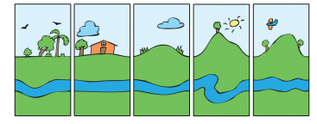
- (OBMEP 2011 - N2Q13 – 1ª fase) Podemos montar paisagens colocando lado a lado, em qualquer ordem, os cinco quadros da figura. Trocando a ordem dos quadros uma vez por dia, por quanto tempo, aproximadamente, é possível evitar que uma mesma paisagem se repita?

- Uma semana
- Um mês
- Dois meses
- Quatro meses
- Seis meses

- (OBMEP 2015 - N1Q5 – 1ª fase) Maria faz uma lista de todos os números de dois algarismos usando somente os algarismos que aparecem no número 2015. Por exemplo, os números 20 e 22 estão na lista de Maria, mas 02 não. Quantos números diferentes há nessa lista?
- 8
- 9
- 10
- 12
- 16

- (OBMEP 2008 - N1Q18 – 1ª fase) Fábio tem cinco camisas: uma preta de mangas curtas, uma preta de mangas compridas, uma branca, uma azul e uma verde, e quatro calças: uma marrom, uma preta, uma azul e uma verde. De quantas maneiras diferentes ele pode se vestir com uma camisa e uma calça de cores distintas?
- 12
- 14
- 16
- 18
- 20

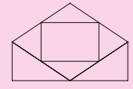
- (OBMEP 2013 - N2Q19 – 1ª fase) De quantas maneiras diferentes é possível pintar a figura, de modo que cada uma das regiões seja pintada com uma das cores azul, verde ou preto e que regiões cujas bordas possuem um segmento em comum não sejam pintadas com a mesma cor?
- 68
- 96
- 108
- 120
- 150

- (OBMEP 2012 - N2Q16 – 1ª fase) Quantos são os números naturais entre 0 e 999 nos quais aparece pelo menos um algarismo 2 e nenhum algarismo 3?
- 192
- 204
- 217
- 225
- 254

- (OBMEP 2010 - N2Q19 – 1ª fase) De quantas maneiras é possível escolher três números inteiros de 1 a 19, de modo que o maior e o menor sejam ímpares e o outro seja par?
- 165
- 150
- 140
- 125
- 100

- (OBMEP 2014 - N2Q18 – 1ª fase) O número 2014 tem quatro algarismos distintos, um ímpar e três pares, sendo um deles 0. Quantos números possuem exatamente essas características?
- 60
- 180
- 360
- 420
- 540

- (OBMEP 2015 – N1Q6 – 2ª fase) Apertando teclas de zero a nove de um cofre, Pedro cria uma senha de 11 algarismos.
- Quantas são as senhas que começam com 20152015?
- Quantas são as senhas que contêm todos os algarismos juntos e em ordem crescente, isto é, quantas são as senhas que contêm o bloco 0123456789?
- Pedro quer criar uma senha de forma que, quando se exclui um de seus algarismos, restam os algarismos de 0 a 9 em ordem crescente. Por exemplo, 80123456789 e 01234456789 são senhas possíveis, mas 01324567890 não. Nessas condições, quantas senhas Pedro pode criar?

- (OBMEP 2014 - N2Q2 – 2ª fase)
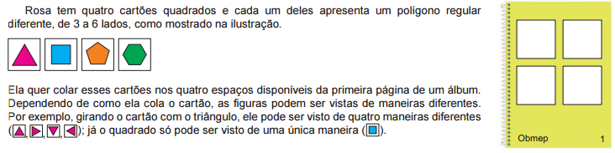

- De quantas maneiras diferentes o pentágono pode ser visto quando colado em um dos espaços do álbum?
- De quantas maneiras diferentes o hexágono pode ser visto quando colado em um dos espaços do álbum?
- De quantas maneiras diferentes Rosa pode colar os quatro cartões nos quatro espaços da primeira página do álbum?
- (OBMEP 2012 - N1Q5 – 2ª fase) Vítor tem 24 cartões, sendo oito azuis, oito brancos e oito verdes. Para cada cor, ele numerou os cartões de 1 a 8.
- De quantas maneiras Vítor pode escolher 2 cartões azuis de modo que a soma de seus números seja igual a 9?
- De quantas maneiras Vítor pode escolher 2 cartões de modo que a soma de seus números seja igual a 9?
- De quantas maneiras Vítor pode escolher 3 cartões de modo que a soma de seus números seja igual a 9?

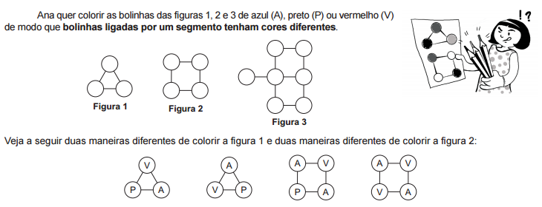
- (OBMEP 2009 - N1Q5 – 2ª fase)

- De quantas maneiras diferentes Ana pode colorir a figura 1?
- De quantas maneiras diferentes Ana pode colorir a figura 2?
- De quantas maneiras diferentes Ana pode colorir a figura 3?

- (OBMEP 2005 - N1Q6 – 2ª fase) Pedrinho escreveu todos os números inteiros compreendidos entre 100 e 999 cuja soma dos algarismos é 12.Por exemplo, os números 129 e 750 aparecem entre os números escritos.
- Quantos números escritos têm apenas dois algarismos iguais?
- Quantos números escritos são formados apenas por algarismos ímpares?

- De quantas maneiras Aline, Bernardo e Carolina podem formar uma fila?

- Considere a palavra CONTAGEM. Determine o número de anagramas que:
- Começam com A e terminam com E.
- Começam com A ou terminam com E.
- Começam e terminam com vogal.
- Tem a letra T antes da letra M (por exemplo, a própria palavra CONTAGEM).

- Um anagrama é uma palavra ou frase formada com todas as letras de outra palavra ou frase. Normalmente as palavras ou frases resultantes são sem significado, como já era de se esperar. Quantos anagramas tem a palavra MOCINHA?

- Há 3 livros em uma prateleira.
- De quantas maneiras os livros podem ser arrumados em ordens diferentes de modo que nenhum deles permaneça em seu lugar original?
- E se a prateleira tiver 4 livros?

- De quantas maneiras podemos arrumar 4 bolas, de cores vermelha, preta azul e verde em uma fileira?

- Um hospital tem os seguintes funcionários:

Sara Dores da Costa: reumatologista
Iná Lemos: pneumologista
Ester Elisa: enfermeira
Ema Thomas: traumatologista
Ana Lisa: psicanalista Inácio Filho: obstetra

- De quantas maneiras os funcionários podem fazer uma fila?
- De quantas maneiras os mesmos funcionários podem sentar numa mesa redonda? Lembre-se que, numa mesa redonda, se todos se mudam para a cadeira da esquerda, a mesa continua igual!
- E de quantas maneiras os funcionários podem compor uma comissão formada por presidente, vice-presidente e suplente?

- Em uma sala de aula há uma turma de dez alunos. Precisa-se escolher uma comissão de três alunos para representar esta turma, sendo a comissão composta por: um porta-voz, um diretor de artes e um assessor técnico. Nenhum aluno pode acumular cargos.
- De quantas maneiras esta comissão pode ser formada?
- Quantas comissões diferentes podem ser formadas com os alunos Leandro, Renato e Marcelo?
- Considere agora comissões sem cargos específicos. Use os itens a) e b) anteriores para descobrir quantas comissões sem cargos específicos podem ser formadas.

- Um construtor dispõe de quatro cores (verde, amarelo, cinza e bege) para pintar cinco casas dispostas lado a lado. Ele deseja que cada casa seja pintada com apenas uma cor e que duas casas consecutivas não possuam a mesma cor. Determine o numero de possibilidades diferentes de pintura.

